

**Instituto**

**Politécnico**

**Nacional**

**Escuela Superior de Cómputo**

**ESTRUCTURA ORGANIZACIONAL**

**ACTIVIDAD 5:**

**Materia:**

Gestión Empresarial

**Grupo:**

4CM4

**Profesora:**

Sosa Adán Fanny

**Alumno:**

Castro Cruces Jorge Eduardo

**Boleta:**

2015080213

**Fecha:**

miércoles, 7 de octubre de 2020

1. **Definición de estructura organizacional. Menciona a los siguientes autores.**

* **Mintzberg**:El Modelo Mintzberg, construido por el profesor canadiense Henry Mintzberg en 1979. La base del pensamiento de Mintzberg gira en torno a dos premisas claves: la primera de ellas corresponde a la división del trabajo y, la segunda, en la coordinación de estas tareas para alcanzar los objetivos definidos.

El autor señala cinco elementos pertenecientes a la estructura de una organización que, es importante señalar, no necesariamente estarán presentes de la misma manera en tu empresa:

* Cumbre estratégica:
* Línea media:
* Estructura técnica o tecnoestructura:
* Núcleo de operaciones:
* Personal de apoyo: compuesto por todo el personal y unidades que ofrecen servicios y que realizan funciones para con la organización sin pertenecer a su estructura operacional. Un ejemplo de ello puede ser el servicio de cafetería, el personal de seguridad, etc.

Así pues, cada organización puede estructurarse siguiendo distintas “Configuraciones” planteadas por Mintzberg. Según el mismo autor, las organizaciones tienden a estructurarse, buscando la armonía interna y en relación con su entorno, imitando algunas de las Configuraciones sin limitarse a seguir únicamente una de ellas.

Dichas Configuraciones se distinguen entre ellas por el peso y las relaciones que se dan entre los distintos elementos que forman las organizaciones. Mintzberg señala cinco modelos organizacionales:

* Estructura simple: se trata de un modelo flexible e informal, idóneo si tienes una empresa pequeña o mediana. Se basan en la supervisión directa del director general o de otros miembros de la cumbre estratégica. Puedes imaginarte una Estructura Simple pensando, por ejemplo, en una tienda, aunque empresas más grandes pueden seguir también esta Configuración.
* Burocracia mecánica: este modelo, cuya base se encuentra en la estandarización de procesos de trabajo, busca reducir hasta el máximo exponente toda incertidumbre mediante un control burocrático exhaustivo de sus procesos. Se asocia con empresas cuyo trabajo es repetitivo, rutinario y por regla general simple.
* Burocracia profesional: la base de esta configuración es la estandarización de destrezas y conocimientos de sus trabajadores. Las universidades o los hospitales pueden ser ejemplos ilustrativos de dicha Configuración.
* Forma divisionista: una organización estructurada siguiendo esta Configuración estará formada por divisiones autónomas, cada una de ellas con unas funciones específicas, coordinadas por una dirección única centralizada. Puede ser tu caso si te encuentras en una gran empresa multinacional o un grupo de empresas funciona de esta forma.
* Adhocracia: se trata de organizaciones altamente flexibles formadas por profesionales expertos que trabajan conjuntamente, coordinados, dispersos en toda la estructura. La autoridad se mueve, se traslada, constantemente, y generalmente están formadas por pequeños equipos que maximizan su rendimiento trabajando como unidades únicas. ¡Es, tal vez, el modelo más difícil de implementar!
* **Robbins: Estructura organizacional es “la distribución formal de los empleos dentro de una organización, proceso que involucra decisiones sobre especialización del trabajo, departamentalización, cadena de mando, amplitud de control, centralización y formalización” (Robbins, 2005, p. 234).**
* **Merton:** **Las organizaciones para Merton, son estructuras sociales racionalmente organizadas, que implican normas de actividades definidas. Tal estructura evita la fricción entre sus agentes, reduciendo al mínimo el contacto entre ellos, y calcular su conducta y cumplir con las expectativas de cada rol.**

1. **¿Qué es la estructura organizacional?**

Se conoce como estructura organizacional a las formas de organización interna y administrativa de una empresa u organización. Esto incluye también el reparto del trabajo en áreas o departamentos determinados según esa misma estructura.

Dicho en otras palabras, la estructura organizacional de una empresa es el modo en que se concibe a sí misma, el modo en que planifica su trabajo y reparte formalmente sus responsabilidades. La estructura organizacional es la forma de una empresa.

Las empresas y organizaciones suelen organizarse a sí mismas en base a los objetivos que se han trazado. Por otro lado, su estructura responde también al modelo de gestión interna que emplean, es decir, a cómo conciben la autoridad, la jerarquía administrativa y la división de sus labores.

Cada empresa tiene su estructura organizacional propia. Es posible modificarla y adaptarla a nuevos escenarios y necesidades si fuera el caso, aunque eso suele implicar grandes cambios y remodelaciones.

1. **Mencionar las características de la estructura organizacional.**

Toda estructura organizacional es un orden formal, es decir, consta en los documentos de la empresa y está reflejado en su organigrama. En este último se representan las distintas personas que trabajan en ella y sus cargos específicos.

Suelen basarse en un principio de especialización y departamentalización, es decir, de construcción de bloques de trabajo en los que se llevan a cabo labores determinadas: relaciones públicas, recursos humanos, gerencia administrativa, etc. Mientras más grande sea una empresa, más especializados serán sus departamentos.

Estas estructuras pueden ser de dos tipos:

* [Centralizado](https://concepto.de/centralizacion/): Concentra las decisiones en los altos cargos de la jerarquía.
* [Descentralizado](https://concepto.de/descentralizacion/): Permite a cada departamento importantes márgenes de autonomía.

1. **Tipos de estructura organizacional**

* Lineal: Contempla como principio organizador la jerarquía, es decir, la autoridad directa del jefe sobre sus subordinados, ya que sobre él recaen todas las decisiones y todas las responsabilidades. Es una estructura que privilegia la rapidez, la contabilidad clara y sencilla, dado que los cargos están muy bien delimitados en la estructura, atendiendo los empleados a la guiatura de un jefe compartido. Es el modelo preferido por empresas pequeñas, de baja producción y poco capital humano.
* Funcional: Propone la división de las labores de la organización en unidades hiper-especializadas, cada una al mando de un jefe independiente, que coordina su equipo de trabajo y permite la comunicación con los demás equipos. Es una estructura versátil, flexible y muy popular, especialmente para empresas de mayor envergadura y abundante personal.
* De Staff: Un modelo empresarial minimalista, que prefiere depositar en contrataciones externas (outsourcing o tercerización) muchas de las funciones que en otros modelos implicarían la construcción de una unidad de trabajo. Es un modelo flexible y moderno, que sin embargo requiere de una fluidez de capitales que justifique no tener un equipo propio en vez de subcontratarlo.
* Matricial: La empresa se estructura en base a equipos de trabajo autónomos y desconectados entre sí, cada uno asignado a un proyecto puntual y compuesto por un conjunto diverso de trabajadores al mando de un coordinador que se reporta individualmente a la cabeza de la organización. Es la estructura más dispersa conocida y la que más le conviene a los gigantescos consorcios empresariales trasnacionales.

1. **Elementos de la estructura organizacional.** De acuerdo a Henry Mintzberg, estudioso canadiense de la materia, la estructura organizacional contempla siempre 5 elementos distintos, favor de explicarlos:

* Ápice estratégico: Representa lo más alto de la jerarquía de la organización, y está formada por el director y las autoridades más significativas, así como todo aquel personal que les presta apoyo directo. A ellos les corresponde una visión global de la empresa, la definición de los objetivos de la organización, la relación institucional y con el entorno de la organización, etc.
* Línea media: Formada por los gerentes, supervisores y responsables cuya posición en la empresa se encuentra entre la más alta dirección y el núcleo operativo. Su papel es el de asignar las tareas a aquellos cuyo papel es la ejecución de estas con el objeto de alcanzar los objetivos definidos por sus superiores.
* Núcleo de operaciones: Formado por el grueso de la organización, consiste en el conjunto de operarios que realizan las tareas de producción o de provisión de servicios, por lo que sus funciones, en última instancia, son las que mantienen viva a la organización.
* Tecnoestructura: Su papel es el de estandarizar los procesos de trabajo, diseñando su planteamiento formal y su control. El departamento de recursos humanos, por ejemplo, forma parte de esta estructura técnica.
* Staff de apoyo: Compuesto por todo el personal y unidades que ofrecen servicios y que realizan funciones para con la organización sin pertenecer a su estructura operacional. Un ejemplo de ello puede ser el servicio de cafetería, el personal de seguridad, etc.

1. **Escribe cual es la Importancia de la estructura organizacional.**

La estructura organizacional es un aspecto fundamental de la comprensión de toda empresa, o sea, del modo en que se concibe y organiza a sí misma. Una buena organización es garante de una funcionalidad más armónica y de alcanzar las características deseadas en la empresa, al menos en principio.

Por el contrario, una estructura inadecuada o caótica introduce a la organización de problemas que normalmente no tendría, dificultando labores que de otro modo podrían ser cotidianas y simples.

1. **¿Qué se entiende por Departamentalización de acuerdo con los criterios de organización?**

Se entiende por departamentalización la sectorización de las labores empresariales en distintas unidades llamadas departamentos, y es uno de los principios básicos de la estructura organizacional. Cada departamento atiende un conjunto específico de necesidades, en base a un criterio específico de organización, como pueden ser:

* Por tiempo, o por jornada de trabajo.
* Por cliente, de modo que cada departamento atiende a uno o un conjunto de ellos.
* Por territorio, cuando los departamentos distan entre sí geográficamente.
* Por proyectos, cuando los objetivos específicos de los que se ocupará delimitan un departamento, para luego cambiar y volver a hacerlo.
* Por procesos, dependiendo de su lugar en la cadena productiva.
* Por productos/servicios, dependiendo de a qué cadena productiva se dedica, independientemente de las demás.

1. **¿Qué es un organigrama y que tipos de organigramas existen?**

Se conoce como organigrama a la representación gráfica de la estructura organizacional de una empresa. Suele hacerse a modo de esquema visual, englobando cargos y departamentos en cajas o globos y vinculándolos entre sí y con sus superiores y subordinados mediante líneas rectas.

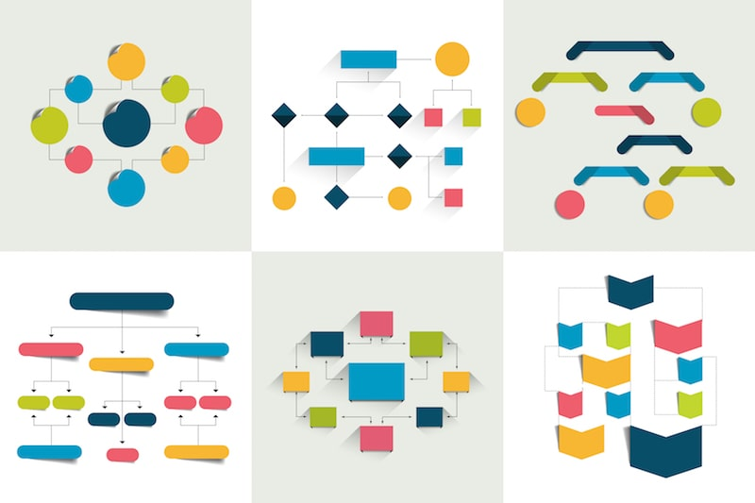

**NOTA: No olvides incluir las referencias consultadas.**

<https://empresas.infoempleo.com/hrtrends/modelo-mintzberg-una-organizacion-estructurada-la-empresa>

<http://catarina.udlap.mx/u_dl_a/tales/documentos/lad/martinez_s_s/capitulo2.pdf>

<http://organizacionesunsam.blogspot.com/2016/05/robert-merton.html>

<https://en.wikipedia.org/wiki/Organizational_structure>

<https://concepto.de/estructura-organizacional/>